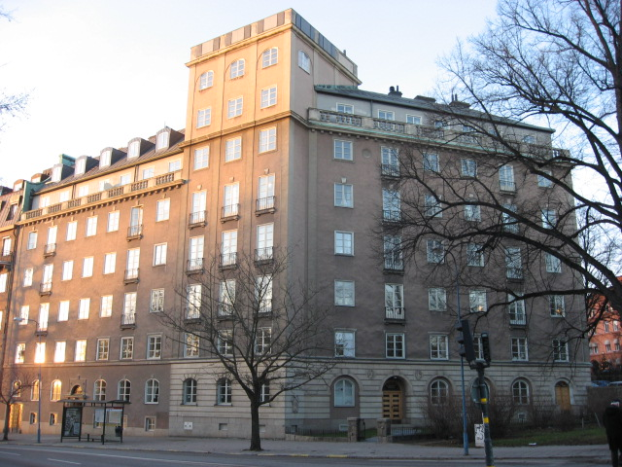 | Brf Hornblåsaren 5  Medlemsblad nr 1/13 21 februari 2013

Information om ordinarie föreningsstämma
Den ordinarie föreningsstämman äger rum tisdagen den 7 maj kl 1900 i Berwaldhallen. Den formella kallelsen med föredragningslistan kommer att distribueras senare, senast två veckor före stämman.

Sedan stämman avslutats kommer en lättare förtäring att serveras i Berwaldhallen på samma sätt som förra året.

Installationen av bergvärme
Bergvärmeanläggningen togs i bruk i november 2011 och har därmed varit i drift under helåret 2012. Efter en initial inkörningsperiod har anläggningen visat sig vara ca 20 % effektivare än antaget i beslutsunderlaget till den extra föreningsstämman i september 2011.

Under 2012 har det upptäckts sprickbildningar i ett antal lägenheter, fr a i S67, som vetter mot borrområdet. En sannolik förklaring är att sprickorna har blivit en följd av borrningarna, även om det tycks vara en relativt sällsynt konsekvens. Detta är under undersökning av geoteknisk expertis. Skadorna kommer att repareras så snart man kan vara relativt säker på att sprickbildningen har upphört. Styrelsen kommer att hålla kontakt med de medlemmar vars lägenheter har dessa sprickbildningar.

Renoveringen av trappuppgångarna
Vårt projekt trapphusrenovering är i stort sett avslutat. Kvar återstår vissa glasarbeten samt utbyte av mattorna i entréerna, vilket har skjutits på till våren, så att vi slipper att snöslask m m smutsar ned de nya mattorna. Styrelsen är mycket nöjd med att originalfärgen på väggarna har kunnat återställas och hoppas att den även uppskattas av medlemmarna. Hissdekorationerna är nu enhetliga i varje uppgång.

I tillägg kommer även golven i entréerna att slipas till våren. Besked om tidpunkten för arbetet kommer att meddelas i god tid.

Styrningen av belysningen av trappuppgångarna har inte fungerat tillfredsställande sedan ny styrning infördes för belysning av gården. Detta håller på att rättas till och samtidigt undersöker vi möjligheten att införa sensorer på varje trappavsats, som gör att belysningen tänds när man lämnar lägenheten under den mörka delen av dygnet.

Upprustning av trädgården
Upprustningen av marken utanför S67 kommer att slutföras genom plantering av lökar i gräsmattan som kommer att skänka färg under våren. Staketet kommer att målas så snart det blir tillräckligt varmt.

Säkerhetsfrågor
Med anledning av de inbrott som har ägt rum i källaren undersöker styrelsen olika alternativ för att förstärka säkerheten.

Det är styrelsens uppfattning att säkerheten skulle ökas väsentligt om medlemmarna hade full kontroll av de nycklar som tillhör deras lägenhet, vilket i och för sig är deras skyldighet.

Hantering av strömavbrott
Vid det senaste omfattande strömavbrottet, som orsakades av ett säkringsfel i Fortums elskåp bredvid busshållplatsen på Linnégatan, uppstod en del förvirring hur man skulle hantera/anmäla strömavbrottet. Styrelsemedlemmar kontaktades, ävensom en medlem, som uppfattades kunna lösa situationen. Någon ringde även felanmälan.

Styrelsen har diskuterat frågan och beslutat att medlemmarna kontaktar utanför kontorstid
Jourmontör på tel 08-657 77 20. Under kontorstid kontaktas JWN:s felanmälan på 08-566 244 02 mellan 0830 och 1030 och JWN:s växel övrig tid på 08-566 244 00.

Snöröjning på gården och utanför garaget
Det har visat sig att ha en leverantör av snöröjning på marken, fr a på gården och utanför garaget, sällan fungerat tillfredsställande. När det är fråga om ett stort snöfall, så tar det för lång tid innan de kommer, och när de väl kommer har antagligen Gatukontoret hunnit före. Styrelsen har därför inte längre något avtal för denna typ av snöröjning genom JWN. Den anser vidare att den faktiska snöröjningen inte primärt är en uppgift för dess ledamöter utan att ansvaret bör kunna delas av även andra medlemmar på en frivillig bas.

Bredvid containrarna för tidningsinsamling står två snöskovlar och en borste, vilka är lätta att använda om/när man inser att det kan behövas för att underlätta upp- och nedfart i garaget (riktar sig till bilförare) eller för att förhindra isbildning på gården, fr a till och från sopnedkastet.

Vi hoppas på att resten av vintern inte skall bjuda på för alltför stora snömängder och tackar på förhand för assistans när sådan blir nödvändig.

